Water Technics Inc.

Обратноосмотические фильтры для доочистки питьевой воды
Модели
RO-5,
RO-5P.

Паспорт,

инструкция по монтажу и эксплуатации.

Инженерный центр

Вводная Техника
Москва, Дмитровское Ш. д25
Ленинский проспект, 95.
Тел./факс 771-72-70, 771-72-71

Технические характеристики систем.

 |  | RO-5 | RO-5P
1 | Тип мембраны | TFC хлоростойкая
2 | Производительность, л/сут*) | 90 | 90
3 | Количество ступеней очистки | 5 | 5
4 | Емкость накопительного бака ,л | 20 | 20
4 | Давление воды, бар | 3,5-6,8 | 0,6-6,8
5 | Температура воды, °С | 4-40 | 4-40
*) – указанная производительность при давлении 4,1бар, температуре 24⁰С, минерализации- 600 мг/л. При изменении характеристик подаваемой в систему воды производительность может изменяться.
**)Более высокие значения требуют фильтрации воды перед установкой.
Не подавайте в систему воду с неизвестным микробиологическим составом.

Устранение загрязнений:
Компонент | Загрязнения | Степень очистки,%
Тонкопленочная композитная обратноосмотическая мембрана | Катионы, анионы, биологические и механические загрязнители | 97-99
Механический префильтр | Механические примеси | >98
Угольный префильтр | Хлор, тригалогенметаны, пестициды | >90
Угольный постфильтр | Остаточные газы и запахи | >90

Сроки замены фильтрующих элементов.
Фильтр механической очистки--------------------3-6 мес.
Угольный префильтр--------------------------------3-6 мес.
Мембрана TFC----------------------------------------24-36 мес.
Угольный постфильтр-------------------------------12 мес.
Срок службы элементов напрямую зависит от качества исходной воды и частоты использования системы. Используйте только оригинальные сменные элементы. В случае установки прочих сменных элементов поставщик не несет ответственности за нормальную работу системы.

ОПИСАНИЕ РАБОТЫ.
Вода поступает в префильтр, который очищает воду от механических примесей. Затем вода поступает в угольный префильтр, который представляет собой фильтр из гранулированного активированного угля, очищающий воду от растворенного хлора.
В системе с повышающим насосом (RO-5P), вода после угольного префильтра поступает в мембрану. Этот насос позволяет эксплуатировать систему при низком входном давлении воды.
Затем вода проходит через тонкопленочную мембрану, которая пропускает через себя только очищенную воду -пермеат. Вода с растворенными солями следует в дренаж (канализацию).
Пермеат проходит через регулировочный клапан в накопительный бак. Когда бак наполнится, и давление в нем будет равняться 2/3 от величины входного клапан перекрывает поток воды, поступающий в систему.
Когда происходит отбор воды через водоразборный кран, пермеат проходит из накопительного бака через постфильтр и очищается от привкусов и запахов, которыми может насыщаться в накопительном баке. Когда бак опустошается, регулировочный клапан открывается, система снова начинает очищать воду.

ВВОДНАЯ ЧАСТЬ.

Перед установкой и эксплуатацией настоящей системы подробно ознакомьтесь с настоящей инструкцией и сохраните ее в качестве справочного материала. Во избежание проблем и ошибок следует ознакомиться с разделом по технике безопасности и строго соблюдать инструкции по установке системы.
Система была разработана для установки под мойку на кухне.
В комплект поставки фильтра входят:
- Блок фильтрации (1)
- Накопительный бак для хранения очищенной воды (2)
- Аксессуары: питьевой кран (3), клапан подачи воды (4 и 5), шаровой клапан бака (6), дренажный хомут (7)
- Четыре цветные трубки, подключенные к фильтру (8)
- Комплект картриджей (установлены в фильтрующем блоке - 9)
- Монтажный ключ (10).
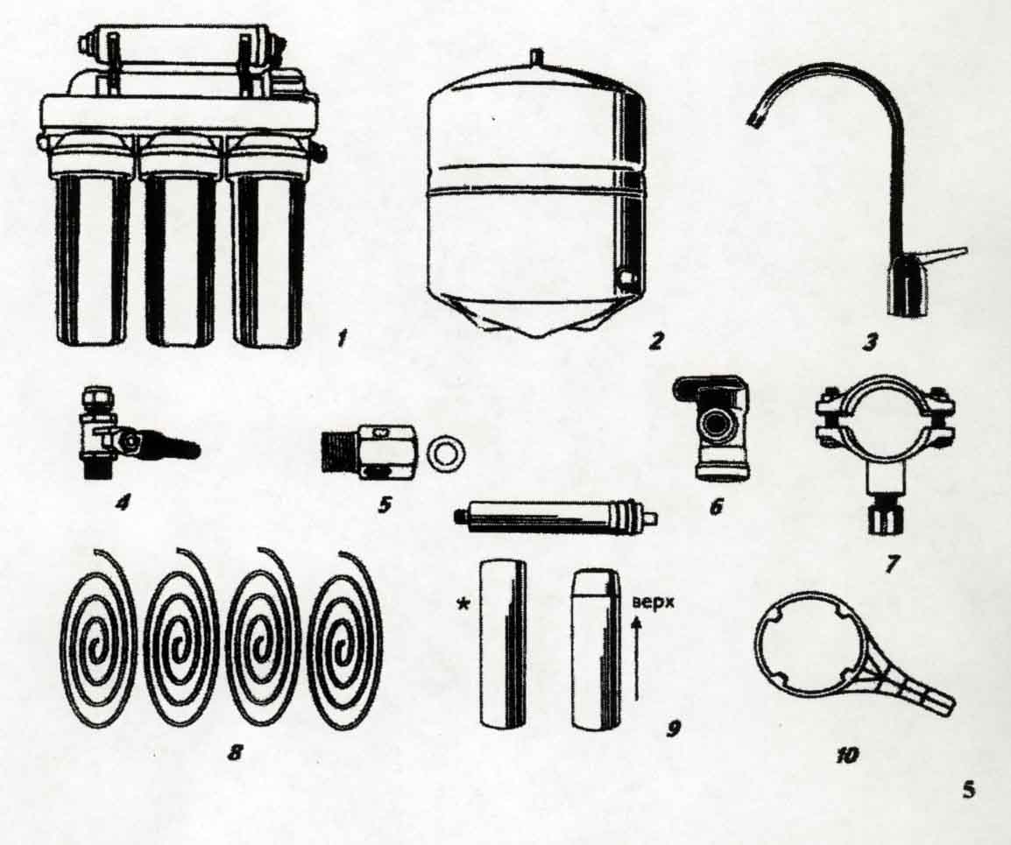

СВЕДЕНИЯ ПО ТЕХНИКЕ БЕЗОПАСНОСТИ.
Обратноосмотические системы полностью отвечают всем требованиям безопасности.
Пред началом эксплуатации необходимо:
Проверить воду на соответствие « Требования к воде, подаваемой в систему».
Если система совершенно новая, то очищенную воду нельзя использовать до проведения процедур наладки и промывки.
Наладка и промывка производится в следующих случаях:
После монтажа новой системы.
При перестановке системы в другое место, где качество воды иное.
После замены мембраны и/или сменных элементов.
Если подводимая вода непригодна к употреблению, то после установки системы необходимо проверить очищенную воду. В дальнейшем, чтобы убедиться в правильной работе фильтра, очищенную воду необходимо проверить один раз в год или в случае изменении ее вкуса и запаха.
В случае утечки воды немедленно прекратить подачу воды в фильтр и пригласить специалиста.
При возможности падения температуры в помещении, где установлена система, ниже 0°С, необходимо обеспечить защиту от замерзания. В противном случае поставщик снимает с себя гарантийные обязательства.
Запрещается модифицировать систему или вносить какие-либо конструктивные изменения.
Система не должна работать без сменных фильтрующих элементов, за исключением случаев проведения профилактических работ.
Все работы по подключению системы должны выполняться квалифицированными специалистами.
В случае неправильного монтажа поставщик снимает с себя гарантийные обязательства.
Фильтр должен быть установлен в вертикальном положении.
При установке или перемещениях фильтра следите за тем, чтобы шланги не перегибались.
При помещении системы на хранение на срок более 3 месяцев необходимо:
- Отключить систему от подачи воды.
- Опорожнить накопительную емкость.
- Вытащить сменные элементы из системы.
- Залить в мембрану защитным составом.
Не используйте воду неизвестного микробиологического состава, не прошедшей дополнительной дезинфекции.
Если Вы не пользовались системой в течении 2 недель, не используйте для питья воду из бака. Откройте кран, дайте слиться воде, закройте кран, дайте баку наполниться, после чего воду можно использовать.
Не храните сменные картриджи вблизи пахучих и токсичных веществ.

ИНСТРУКЦИЯ ПО УСТАНОВКЕ.
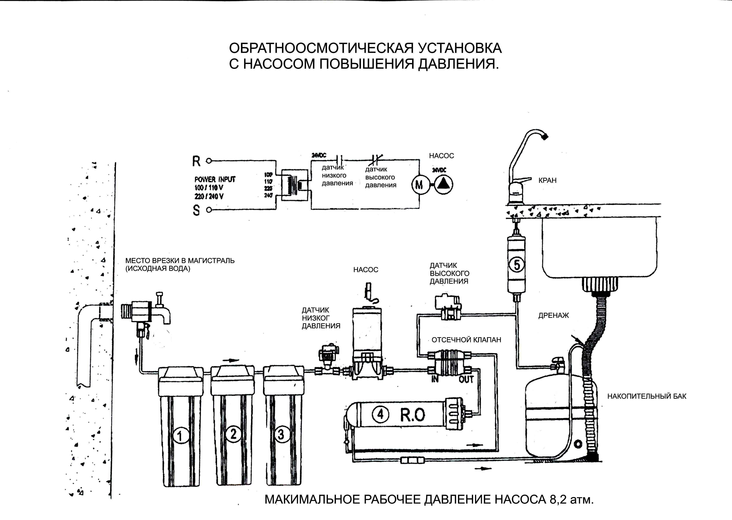
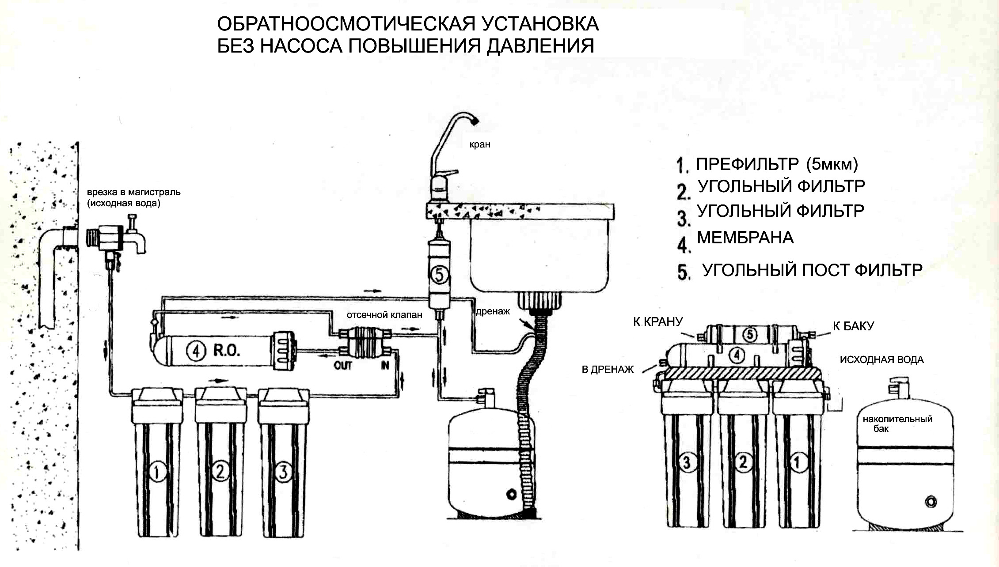
Ознакомьтесь со схемой установки системы, которую Вы приобрели.

Установка водоразборного крана.
Для установки нужна плоская поверхность, чтобы кран был надежно закреплен. После того, как Вы сделали отверстие Ф22мм, установите кран, руководствуясь рисунком. Подсоедините ко входу крана посредством коннектора синюю трубку (питьевая вода) , выходящую из постфильтра, к штуцерам подсоедините дренажные трубки соответствующего диаметра.
Если на поверхности раковины нет места для установки крана, то его можно смонтировать на поверхности стола рядом. Убедитесь , что Вы сможете разместить рядом саму систему и провести трубки.

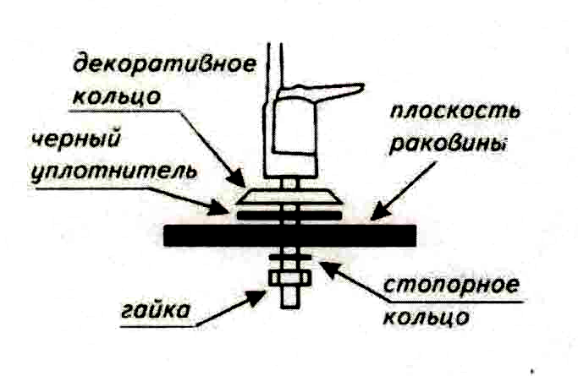
Подключение к линии холодной воды.
Перекройте вентиль, выключающий подачу воды. Откройте кран холодной воды, чтобы сбросить давление. Возьмите из монтажного комплекта хромированный тройник 1/2 - 1/4 – 1/2 нар/вн резьба, присоедините шаровой кран ¼ , а к нему желтую трубку.
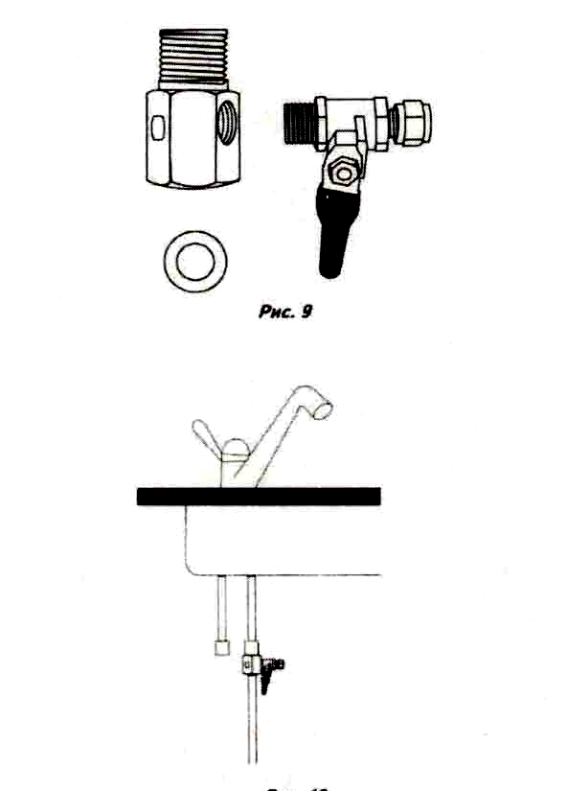
Подключение шарового клапана бака.
Нанесите слой герметика или тефлоновую ленту на резьбовой выход бака, подсоедините шаровой клапан. Подсоедините белую трубку, выходящую из мембранного блока к шаровому клапану.
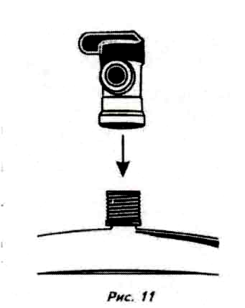

Установка мембраны.
Для установки мембраны отсоедините трубку коннектора крышки корпуса мембраны.
Открутите крышку корпуса мембраны. Установите мембрану в корпус согласно рисунку. Закрутите крышку корпуса мембраны и присоедините трубку.

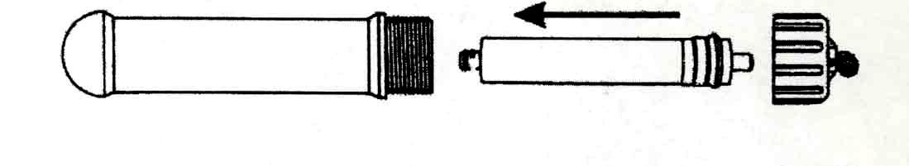

Установка дренажного хомута.
Дренажный хомут подходит к большинству канализационных труб диаметром 30-50 мм . Для установки выберите прямой участок трубы, просверлите отверстие Ф6-8мм, наденьте хомут и закрутите винты . Следите чтобы отверстие в трубе и резьбовое отверстие в хомуте были соосными. К резьбовому отверстию хомута подсоедините черную трубку.
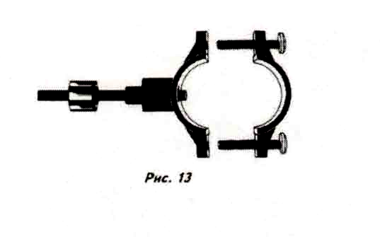
Подсоединение гибких трубок.
Прежде чем резать трубки, убедитесь , что Вы правильно определили длину. Трубки имеют диаметры ¼ и 3/8′ поэтому при подсоединении выбирайте коннекторы с соответствующими входами.

Запуск системы.
Закройте кран накопительного бака, откройте вентиль, подающий воду в фильтр. Откройте кран отбора воды из фильтра. Проверьте систему на отсутствие течей. Чрез некоторое время вода начнет течь из крана. Дайте воде стечь в течении 10 минут после чего откройте кран накопительного бака и закройте водоразборный кран. Накопительный бак заполняется в течении нескольких часов в зависимости от давления сети.
НЕ ПЕЙТЕ ВОДУ, КОТОРАЯ БЫЛА ПОЛУЧЕНА В РЕЗУЛЬТАТЕ ПЕРВОГО ЗАПОЛНЕНИЯ БАКА!

Замена фильтрующих элементов.
Закройте кран подачи воды в систему и накопительного бака. Откройте водоразборный кран. С помощью специального ключа открутите корпус фильтра. Замените старый фильтрующий элемент на новый и установите корпус фильтра на место. Проделайте то же для остальных фильтрующих элементов. Для замены мембраны отсоедините трубку от корпуса мембраны и открутите крышку корпуса. Замените мембрану и соберите фильтр Замена постфильтра тонкой очистки производится путем отсоединения трубок от старых фильтрующих элементов и установки на их место новых. Проверьте герметичность сборки. Запустите систему как описано выше.

Химическая промывка мембраны.
Если в Вашей местности вода имеет высокую жесткость и у Вас нет возможности установить умягчитель, рекомендуется минимум 1 раз в шесть месяцев проводить промывку мембраны раствором лимонной кислоты для поддержания ее заявленной производительности. Можно сочетать промывку с процедурой замены сменных элементов.
Закройте кран подачи воды в систему и кран накопительного бака, откройте водоразборный кран. Извлеките мембрану из корпуса. Налейте в большую емкость 5% раствор лимонной кислоты ( 50 грамм на литр воды).Погрузите мембрану в раствор на 3-5 часов. После промывки установите мембрану в корпус. Подсоедините к корпусу мембраны дренажную трубку минуя ограничитель потока, закройте водоразборный кран, откройте кран подачи воды в систему и промывайте мембрану в течении 5 минут. После промывки установите трубки в исходное положение.

Устранение неисправностей.

ПРОБЛЕМА | ПРИЧИНА | УСТРАНЕНИЕ
Мало воды в накопительном баке. | Система только начала работу | Для наполнения требуется 4-6 часов.  Низкое давление и температура могут снизить производительность
Малая производительность | Низкое давление воды  Перегнулись трубки  Загрязнились фильтрующие элементы | Проверьте водопроводную сеть, установите повышающий насос  Проверьте трубки и устраните неисправность  Замените фильтрующие элементы
Вода имеет неприятный запах или вкус | Закончился ресурс угольного фильтра  Загрязнилась мембрана  Консервант не вымыт из бака | Замените фильтр  Замените мембрану  Опорожните бак и наполните снова
Течь воды из воздушного отверстия водоразборного крана | Воздушные пробки в дренажной трубке  Засор в канализационной трубе | Устраните воздушные пробки, следите , чтобы трубки были по возможности прямые  Устраните засор
Утечки | Фитинги не затянуты  Трубки не полностью вставлены в коннектор | Затяните фитинги  Правильно вставьте трубки

